Лабораторна робота № 10

Вкладені цикли
Мета: набуття навичок роботи з різними типами операторів циклу

Хід роботи: Рішення всіх завдань супроводжується створенням блок-схеми.

Завдання 1 . Написати програму, використовуючи оператори циклів while і for:

Листинг програми:
#include <stdio.h>
int main(){
double done = 0;
for (double index = 1; index <= 10; index++) {
double j = 1,result = 0;
while (j <= 7){
double sum = (index + j) / (2 * j);
result = result + sum;
j++;}
done = done + result;}
printf("The complete result is : %.2lf\n", done);
return 0;}

Результат виконання програми:
Блок-схема:

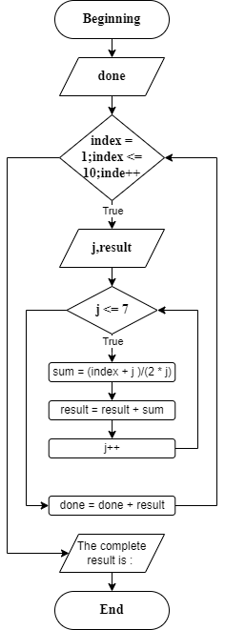

Завдання 2. Написати програму:
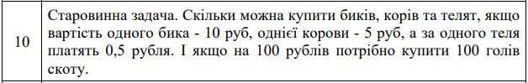

Листинг програми:
#include <stdio.h>
int main() {
double bull = 10, cow = 5, calf = 0.5, total;
for (int bulls = 1; bulls <= 10; bulls++) {
for (int cows = 1; cows <= 20; cows++) {
for (int calves = 1; calves <= 200; calves++) {
total = bull * bulls + cow * cows + calf * calves;
if (total == 100) {
printf("Bulls: %d, Cows: %d, Calves: %d\n", bulls, cows, calves);}}}}
return 0;}
Результат виконання програми:
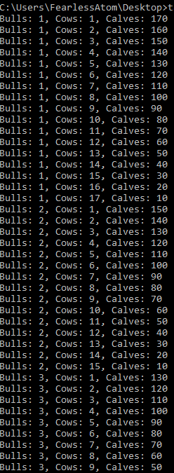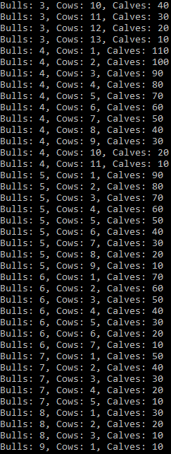

Блок-схема:
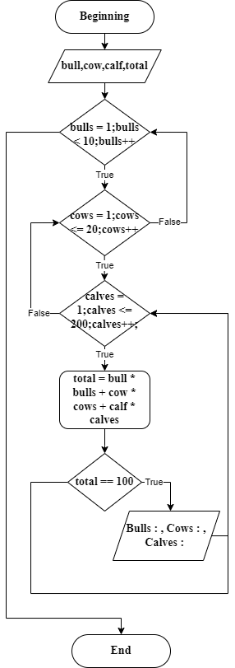

Завдання на самостійну роботу:
Листинг програми:
#include <stdio.h>
int main() {
int number;
do{printf("Enter a natural number : ");scanf_s("%d", &number);
if(number < 0){printf("The input has to be a natural number!\n");}
}while(number < 0);
printf("Prime factors of %d is : ", number);
for (int index = 2; index <= number; index++) {
while (number % index == 0) {
printf("%d ",index);
number = number / index;}}
return 0;}

Результат виконання програми:
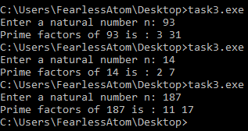

Блок-схема:
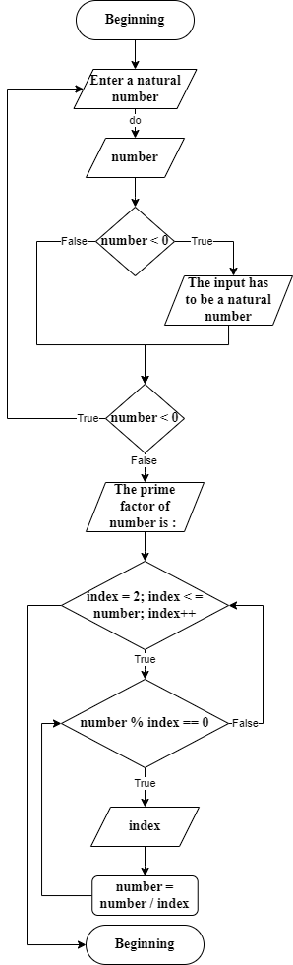
Github link:

